107學年度攝手座攝影比賽成果 高中組

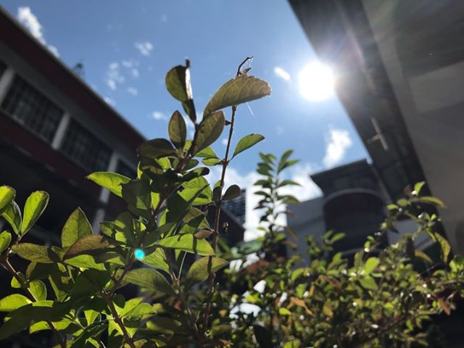 | 第一名  班級/高一3  座號/32  姓名/陳庭芝  作品說明：雨過天青的校園風景
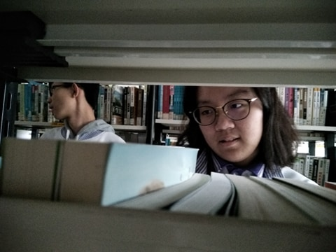 | 第二名  班級/高一1  座號/39號  姓名/楊臻妮  作品說明/下課，到充滿書香氣息的圖書館中挑選出一本回家細讀。透過書架，瞧對面正在細讀的你
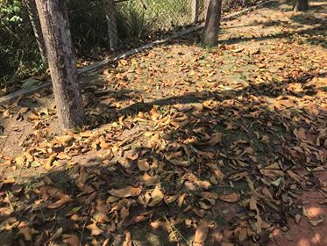 | 第三名  班級/高一二  座號/34  姓名/沈玥妏  作品說明/操場上萎蕤的葉木，便是我與昆蟲的，小小的蝸居。
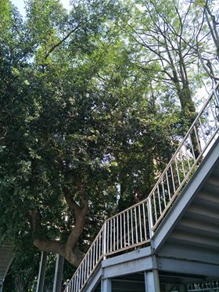 | 佳作  班級/高一2  座號/33  姓名/李綺蓁  作品說明/陽光從蓊蓊鬱鬱的樹葉間灑下，猶如亮粉般閃閃動人
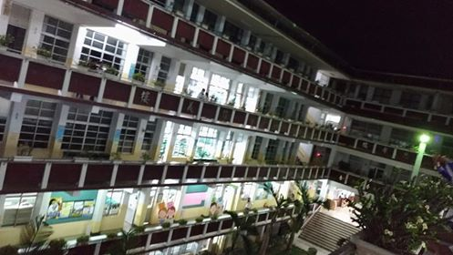 | 佳作  班級/高一二  座號/12號  姓名/莊耀程  作品說明/ 晚自習

